комитет образования, науки и молодежной политики Волгоградской области
государственное бюджетное профессиональное образовательное учреждение
«Волгоградский профессиональный техникум кадровых ресурсов»

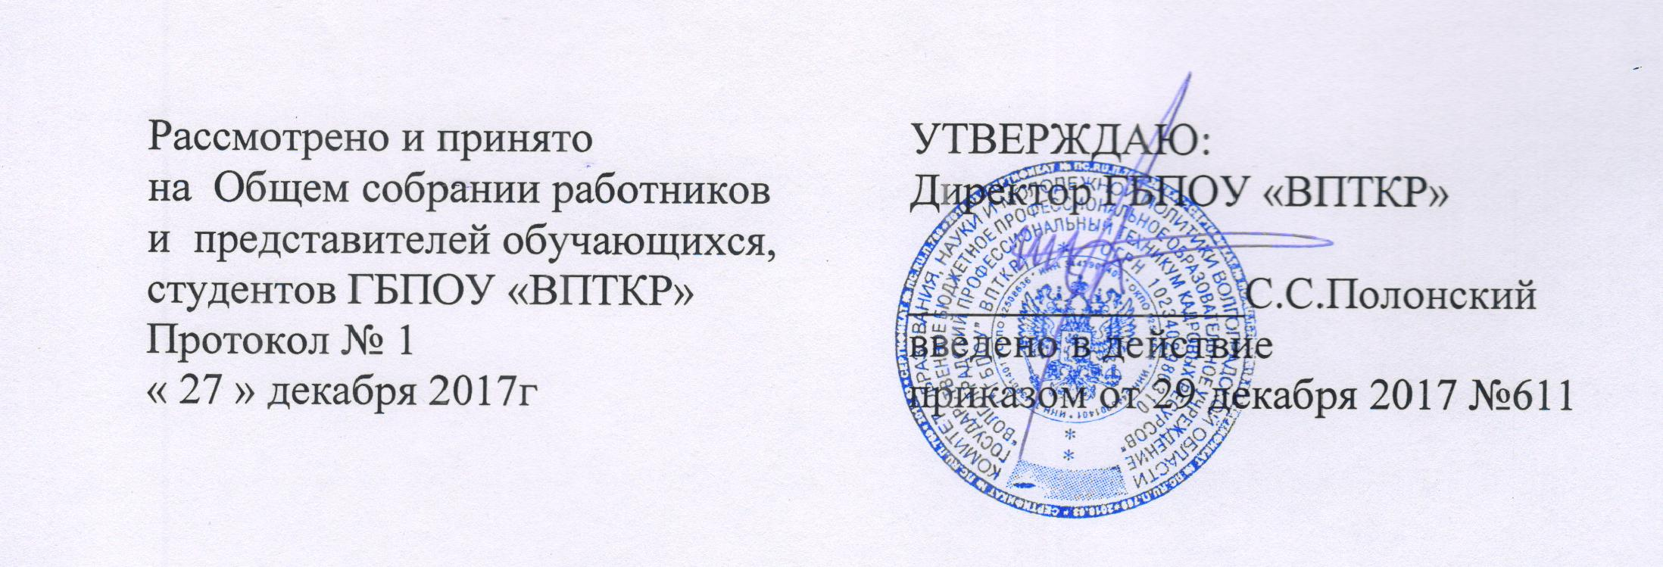

ПОЛОЖЕНИЕ
О НАУЧНО-МЕТОДИЧЕСКОМ СОВЕТЕ
ГБПОУ "ВПТКР"

1. Общие положения
1.1. Настоящее положение разработано в соответствии с:
- Федеральным законом РФ от 29 декабря 2012 г. № 273-ФЗ "Об образовании в Российской Федерации";
- Уставом ГБПОУ "Волгоградский профессиональный техникум кадровых ресурсов".
1.2. Научно - методический совет техникума (далее – НМС) – коллегиальный совещательный орган, формируемый в целях координации и повышения эффективности учебно-методической работы в техникуме.
1.3. В своей деятельности Научно-методический совет руководствуется нормативными и иными актами Российской Федерации, органов управления образования всех уровней по вопросам учебно-воспитательной, методической, проектно-исследовательской деятельности, Уставом техникума, приказами и распоряжениями директора и локальными правовыми актами техникума.

2. Цель и задачи Научно-методического совета
2.1.Научно-методический совет создается в целях методического обеспечения выполнения образовательных задач, связанных с реализаций требований ФГОС СПО по специальностям и профессиям, повышением профессионального уровня педагогических работников.
2.2. Основными задачами Научно-методического совета являются:
- осуществление координации действий по вопросам совершенствования организации учебного процесса;
- разработка и осуществление системы мер и мероприятий, обеспечивающих повышение качества профессиональной подготовки выпускников техникума в условиях модернизации образования;
- обеспечение коллегиальности в обсуждении и принятии рекомендаций по основным направлениям и формам учебной и методической работы в техникуме;
- создание условий для удовлетворения профессиональных потребностей работников техникума в повышении профессионального мастерства и результативности педагогической деятельности.

3. Направления деятельности Научно-методического совета
3.1 Рассмотрение мероприятий по реализации федерального государственного образовательного стандарта среднего профессионального образования.
3.2 Разработка рекомендаций и предложений по корректировке учебных планов, рабочих программ учебных дисциплин, учебно-методической документации.
3.3. Рассмотрение планов учебной и методической работы, методических цикловых комиссий и структурных подразделений.
3.4. Подготовка предложений по тематике проведения конференций, конкурсов и смотров.
3.5. Разработка положений о проведении смотров и конкурсов, проводимых в ГБПОУ "Волгоградский профессиональный техникум кадровых ресурсов" и за его пределами.
3.6. Анализ и оценка передового опыта и инновационной деятельности преподавателей, мастеров производственного обучения техникума.
3.7. Анализ и оценка методической, опытно-экспериментальной работы преподавателей и обучающихся техникума.
3.8. Анализ и оценка учебно-методической обеспеченности стандартов специальностей и профессий разработками образовательного учреждения.
3.9. Подготовка предложений и рекомендаций по совершенствованию учебно-воспитательного процесса в ГБПОУ "Волгоградский профессиональный техникум кадровых ресурсов".
3.10. Подготовка предложений и рекомендаций по повышению профессионального уровня преподавателей, специалистов, привлеченных к преподавательской деятельности, мастеров производственного обучения.
3.11. Организация постоянно действующих педагогических семинаров повышения профессионального мастерства педагогических работников техникума по реализации ФГОС СПО по освоению и практическому применению современных педагогических и информационных технологий;
3.12. Разработка рекомендаций по совершенствованию материально-технической базы учебных кабинетов (лабораторий), мастерских.
3.13. Рассмотрение рекомендаций по внедрению в учебный процесс передового педагогического опыта преподавателей техникума.
4. Порядок формирования, состав, организация работы и сроки полномочий Научно-методического совета
4.1 Научно - методический совет техникума, организуется в составе: директора, заместителя директора по учебно-производственно работе, заместителя директора по учебно-воспитательной работе, заведующего отделением, методистов техникума, председателей методических цикловых комиссий.
4.2. Председателем НМС является заместитель директора по учебно-производственно работе.
4.3 Заместителем НМС методист, на которого возлагается организация работы научно-методического совета, контроль исполнения его решений.
4.4. Состав НМС формируется ежегодно по представлению методиста и утверждается директором техникума в форме приказа сроком на один год.
4.5. Члены совета обязаны посещать заседания НМС, принимать активное участие в его работе, своевременно выполнять поручения председателя.
4.6. Организационной формой совета являются его заседания, которые проводятся не реже одного раза в семестр в соответствии с планом работы на текущий учебный год.
4.7. Текущие и перспективные планы работы НМС, разрабатываются методистом с учётом документов Минобрнауки РФ, региональных органов образования, приказов и распоряжений директора техникума.
4.8. План работы научно-методического совета составляется на учебный год и утверждается директором техникума.
4.9. Заседания НМС являются открытыми и правомочными, если в них участвовали более половины членов совета.
4.10. Решения НМС имеют рекомендательный характер, принимаются простым большинством голосов при открытом голосовании.
4.11. По вопросам, обсуждаемым на заседаниях НМС, выносится решение с указанием сроков исполнения и лиц, ответственных за исполнение.
4.12. Заседания НМС оформляются протоколом, который подписывается председателем и секретарем.
5. Права Научно-методического совета
5.1. Для осуществления своей деятельности Научно-методический совет имеет право:
- готовить предложения и рекомендовать педагогов для повышения квалификационной категории;
- рекомендовать преподавателям различные формы повышения квалификации;
- выдвигать предложения об улучшении воспитательно-образовательного процесса в техникуме;
- ставить вопрос о публикации материалов о передовом педагогическом опыте, накопленном в МЦК;
- публиковать справочные, информационно-аналитические и иные материалы по вопросам учебно-методической работы.
- ставить вопрос перед администрацией техникума о поощрении сотрудников за активное участие в научно-методической и проектно-исследовательской деятельности.
5.2 . Председатель Научно-методического совета имеет право:
- председательствовать на заседаниях НМС;
- запрашивать и получать от структурных подразделений техникума необходимые для работы НМС документы и материалы;
- утверждать документы, регламентирующие порядок рассмотрения НМС отдельных вопросов.
6. Обязанности членов Научно-методического совета
6.1. Председатель Научно-методического совета обязан:
- следить за выполнением плана работы, своевременно уведомлять его членов о дате, времени и месте проведения очередного заседания;
- своевременно информировать членов педагогического коллектива и администрацию техникума о коллегиально принятых решениях.
6.2. Секретарь Научно-методического совета обязан:
- вести протоколы заседаний содержательно, отражать все рассматриваемые вопросы и принятые решения без искажений;
- своевременно оформлять в печатном виде протоколы заседаний;
- хранить протоколы заседаний НМС в специально отведённом месте в методкабинете.
6.3. Члены НМС обязаны пунктуально посещать все заседания Научно-методического совета, а в случае объективных причин – своевременно ставить в известность председателя НМС о своём отсутствии.
6.4. Научно-методический совет подотчетен Педагогическому совету.
7. Прекращение полномочий Научно-методического совета
7.1. Полномочия НМС совета прекращаются по истечении срока, установленного п. 4.4. настоящего Положения.
7.2. Новый Научно-методический совет должен быть сформирован не позднее, чем за две недели до окончания срока полномочий прежнего НМС.

